Vertex Shader = 搭骨架、定位置
Fragment Shader = 上颜色、贴材质、算光照

Vertex Shader：顶点着色器
它的输入通常是 顶点数据，比如：
位置 position
颜色 color
纹理坐标 texCoord
法线 normal
它主要负责决定每个顶点最终在屏幕上的位置
例如：
#version 330 core
layout(location = 0) in vec3 aPos;
void main()
{
gl_Position = vec4(aPos, 1.0);
}
在 3D 中，Vertex Shader 通常会做：
模型变换 model
观察变换 view
投影变换 projection

Fragment Shader：片段着色器
Fragment Shader 处理的是光栅化之后产生的 片段 fragment
Fragment Shader 主要负责决定颜色：
#version 330 core
out vec4 FragColor;
void main()
{
FragColor = vec4(1.0, 0.5, 0.2, 1.0);
}
Fragment Shader 常做的事情有：
设置颜色
采样纹理
计算光照
处理透明度
法线贴图
阴影计算

假设画一个三角形：
3 个顶点
↓
Vertex Shader 处理 3 次
↓
光栅化生成很多 fragment
↓
Fragment Shader 处理很多次
↓
输出屏幕上的像素颜色
也就是说：
Vertex Shader 的执行次数 ≈ 顶点数量
Fragment Shader 的执行次数 ≈ 屏幕上覆盖的片段数量
一个很大的三角形可能只有 3 个顶点，所以 Vertex Shader 只执行 3 次；但它覆盖了屏幕上几万个像素，Fragment Shader 就可能执行几万次
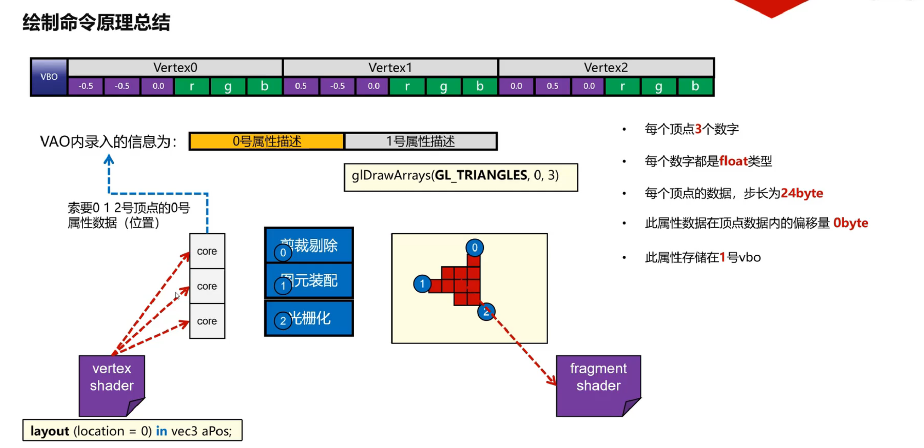

Vertex Shader 可以把数据传给 Fragment Shader：
// vertex shader
layout(location = 1) in vec3 aColor;
out vec3 vertexColor;
void main()
{
vertexColor = aColor;
}
// fragment shader
in vec3 vertexColor;
out vec4 FragColor;
void main()
{
FragColor = vec4(vertexColor, 1.0);
}

